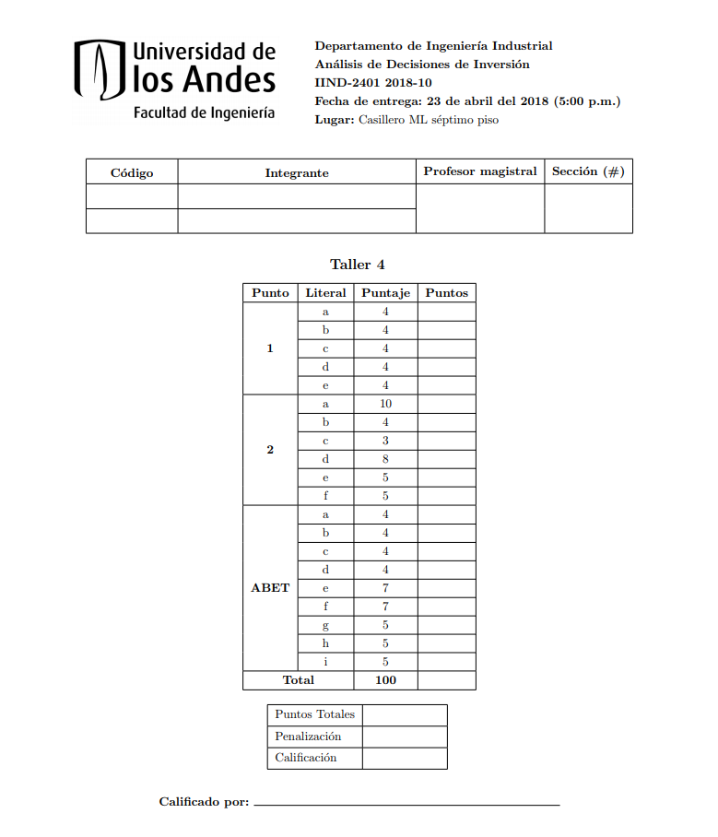

7

2016

201632469

Adrian S. Volcinschi M.

Santiago Rangel Mora

Laura Cristina Vanegas Rendón

**1.**

**a.**

Falso. Es falso dado que el WACC va a incrementar a medida que incrementa la inversión inicial.

Por ejemplo, si el proyecto K necesita 8 MM USD su WACC va a ser de 11.90% dado que la fuente 2 le puede proveer dicha cantidad con el menor costo de deuda. Por otro lado, si el proyecto J necesita 12 MM USD su WACC va a ser el promedio ponderado entre los costos de deuda de la fuente 2 y 3. Este ponderado va a ser obligatoriamente mayor al WACC del proyecto K. Debido a esto, si se incrementa la inversión inicial del proyecto J entonces su WACC va a ser mayor o igual al WACC del proyecto K que tiene una inversión inicial menor. (Gómez, 2016)

**b.**

Falso. Si se hace periodo de gracia sobre el capital, el costo de la deuda permanece igual. En el ejercicio 2 si se reduce porque es un periodo de gracia sobre el capital y sobre los intereses.

**c.**

Falso. Es falso dado que la conveniencia no depende del monto máximo sino del costo de la deuda que ofrezca la fuente de financiación.

Por ejemplo, si una fuente de financiación tiene un monto máximo de 30 MM USD y un costo de deuda de 15% EA y necesito 28 MM USD entonces el WACC para mi proyecto será de 15% EA. Pero si hay otras dos fuentes de financiación que tienen montos máximos de 15 y 20 MM USD y sus costos de deuda son de 7% EA y 9% EA entonces el WACC para mi proyecto va a ser el promedio ponderado de estos dos costos de deuda y seguirá siendo menor que el 15% EA ofrecida por la primera fuente de financiación. El monto máximo es determinante para escoger la fuente de financiación, pero no es la más importante como lo es el costo de la deuda. (Gómez, 2016)

**d.**

Verdadero.

**e.**

Verdadero. (Asumiendo que el costo del equity es el mismo para todos los proyectos)

**2.**

**a.**







Costo efectivo de la deuda abreviado:

Sigma: 7.57% (0.113(1-0.33))

Épsilon: 7.57% (0.113(1-0.33))

Theta: 4.16% (0.0615(1-0.33))

Para los 3 se puede usar el método abreviado ya que no hay distorsiones.

**b.**



**c.**

Al comparar el costo efectivo de la deuda en los 4 casos nos damos cuenta de que es el mismo siempre y cuando se use la misma tasa de interés. Esto sucede porque no hay distorsiones en este caso. Por la misma razón se puede usar el meto abreviado y se obtendría el mismo resultado.

**d.**



Costo de la deuda (con distorsiones):

Sigma: 7.83%

Épsilon: 6.69%

Theta: 4.16%

Gamma: 7.57%

**e.**





**f.**





El WACC se reduce porque depende estrictamente del monto inicial que set tiene para la inversión. Sin embargo no se reduce mucho en comparación con el proyecto original.

**3. PUNTO ABET**

**a.**

Para calcular el costo del equity se utilizó la siguiente fórmula:

$$K_{e}=\left(\frac{D_{0}\left(1+g\right)}{P_{s}}\right)+g$$

Luego de esto obtuvimos lo siguiente:

$$K_{e}=17.684\% EA$$

**b.**

El FCD para el Banco Delta se presenta a continuación:



Después se calculó la TIR sobre los FCD after TS y se obtuvo el siguiente costo de la deuda:

$$K_{d}=10.373\% EA$$

**c.**

El FCD para el Banco Kappa se presenta a continuación:



Después se calculó la TIR sobre los FCD after TS y se obtuvo el siguiente costo de la deuda:

$$K_{d}=9.721\% EA$$

**d.**

El FCD para el Banco Xi se presenta a continuación:



Después se calculó la TIR sobre los FCD after TS y se obtuvo el siguiente costo de la deuda:

$$K_{d}=10.828\% EA$$

**e.**

Dado que queremos analizar únicamente la implementación del proyecto sobre el Model S, se hizo un FCL marginal con respecto al FCL de TeslAndes sin la implementación y el de TeslAndes con la implementación para sacar los FCL del proyecto únicamente. Adicionalmente no se consideraron los costos muertos que se presentaban en el enunciado:



**f.**

Dado que queremos analizar únicamente la implementación del proyecto sobre el Model X, se hizo un FCL marginal con respecto al FCL de TeslAndes sin la implementación y el de TeslAndes con la implementación para sacar los FCL del proyecto únicamente. Adicionalmente no se consideraron los costos muertos que se presentaban en el enunciado:



**g.**

Para calcular el WACC para la evaluación del proyecto sobre el Model S se realizaron las siguientes tablas:

Tabla sobre el D/E = 2



Tabla sobre montos solicitados



Luego con estos valores se calculó el WACC y se obtuvo lo siguiente:

$${WACC}_{Model S}=12.552\%$$

**h.**

Para calcular el WACC para la evaluación del proyecto sobre el Model X se realizaron las siguientes tablas:

Tabla sobre el D/E = 2



Tabla sobre montos solicitados



Luego con estos valores se calculó el WACC y se obtuvo lo siguiente:

$${WACC}_{Model x}=12.744\%$$

**i.**

Con los WACC obtenidos en los puntos g y h se calculó el VPN sobre ambos FCL, Model S y Model X, y se obtuvieron los siguientes VPN’s:

$${VPN}_{Model S}=-208.481 MM USD$$

$${VPN}_{Model X}=119.961 MM USD$$

De acuerdo a esta información podemos con seguridad a Elon que debería implementar esta nueva tecnología sobre los Model X para así obtener una rentabilidad.

**Bibliografía:**

Gómez, F. J. (11 de 11 de 2016). Revista Digital INESEM. Obtenido de https://revistadigital.inesem.es/gestion-empresarial/wacc-coste-deuda/